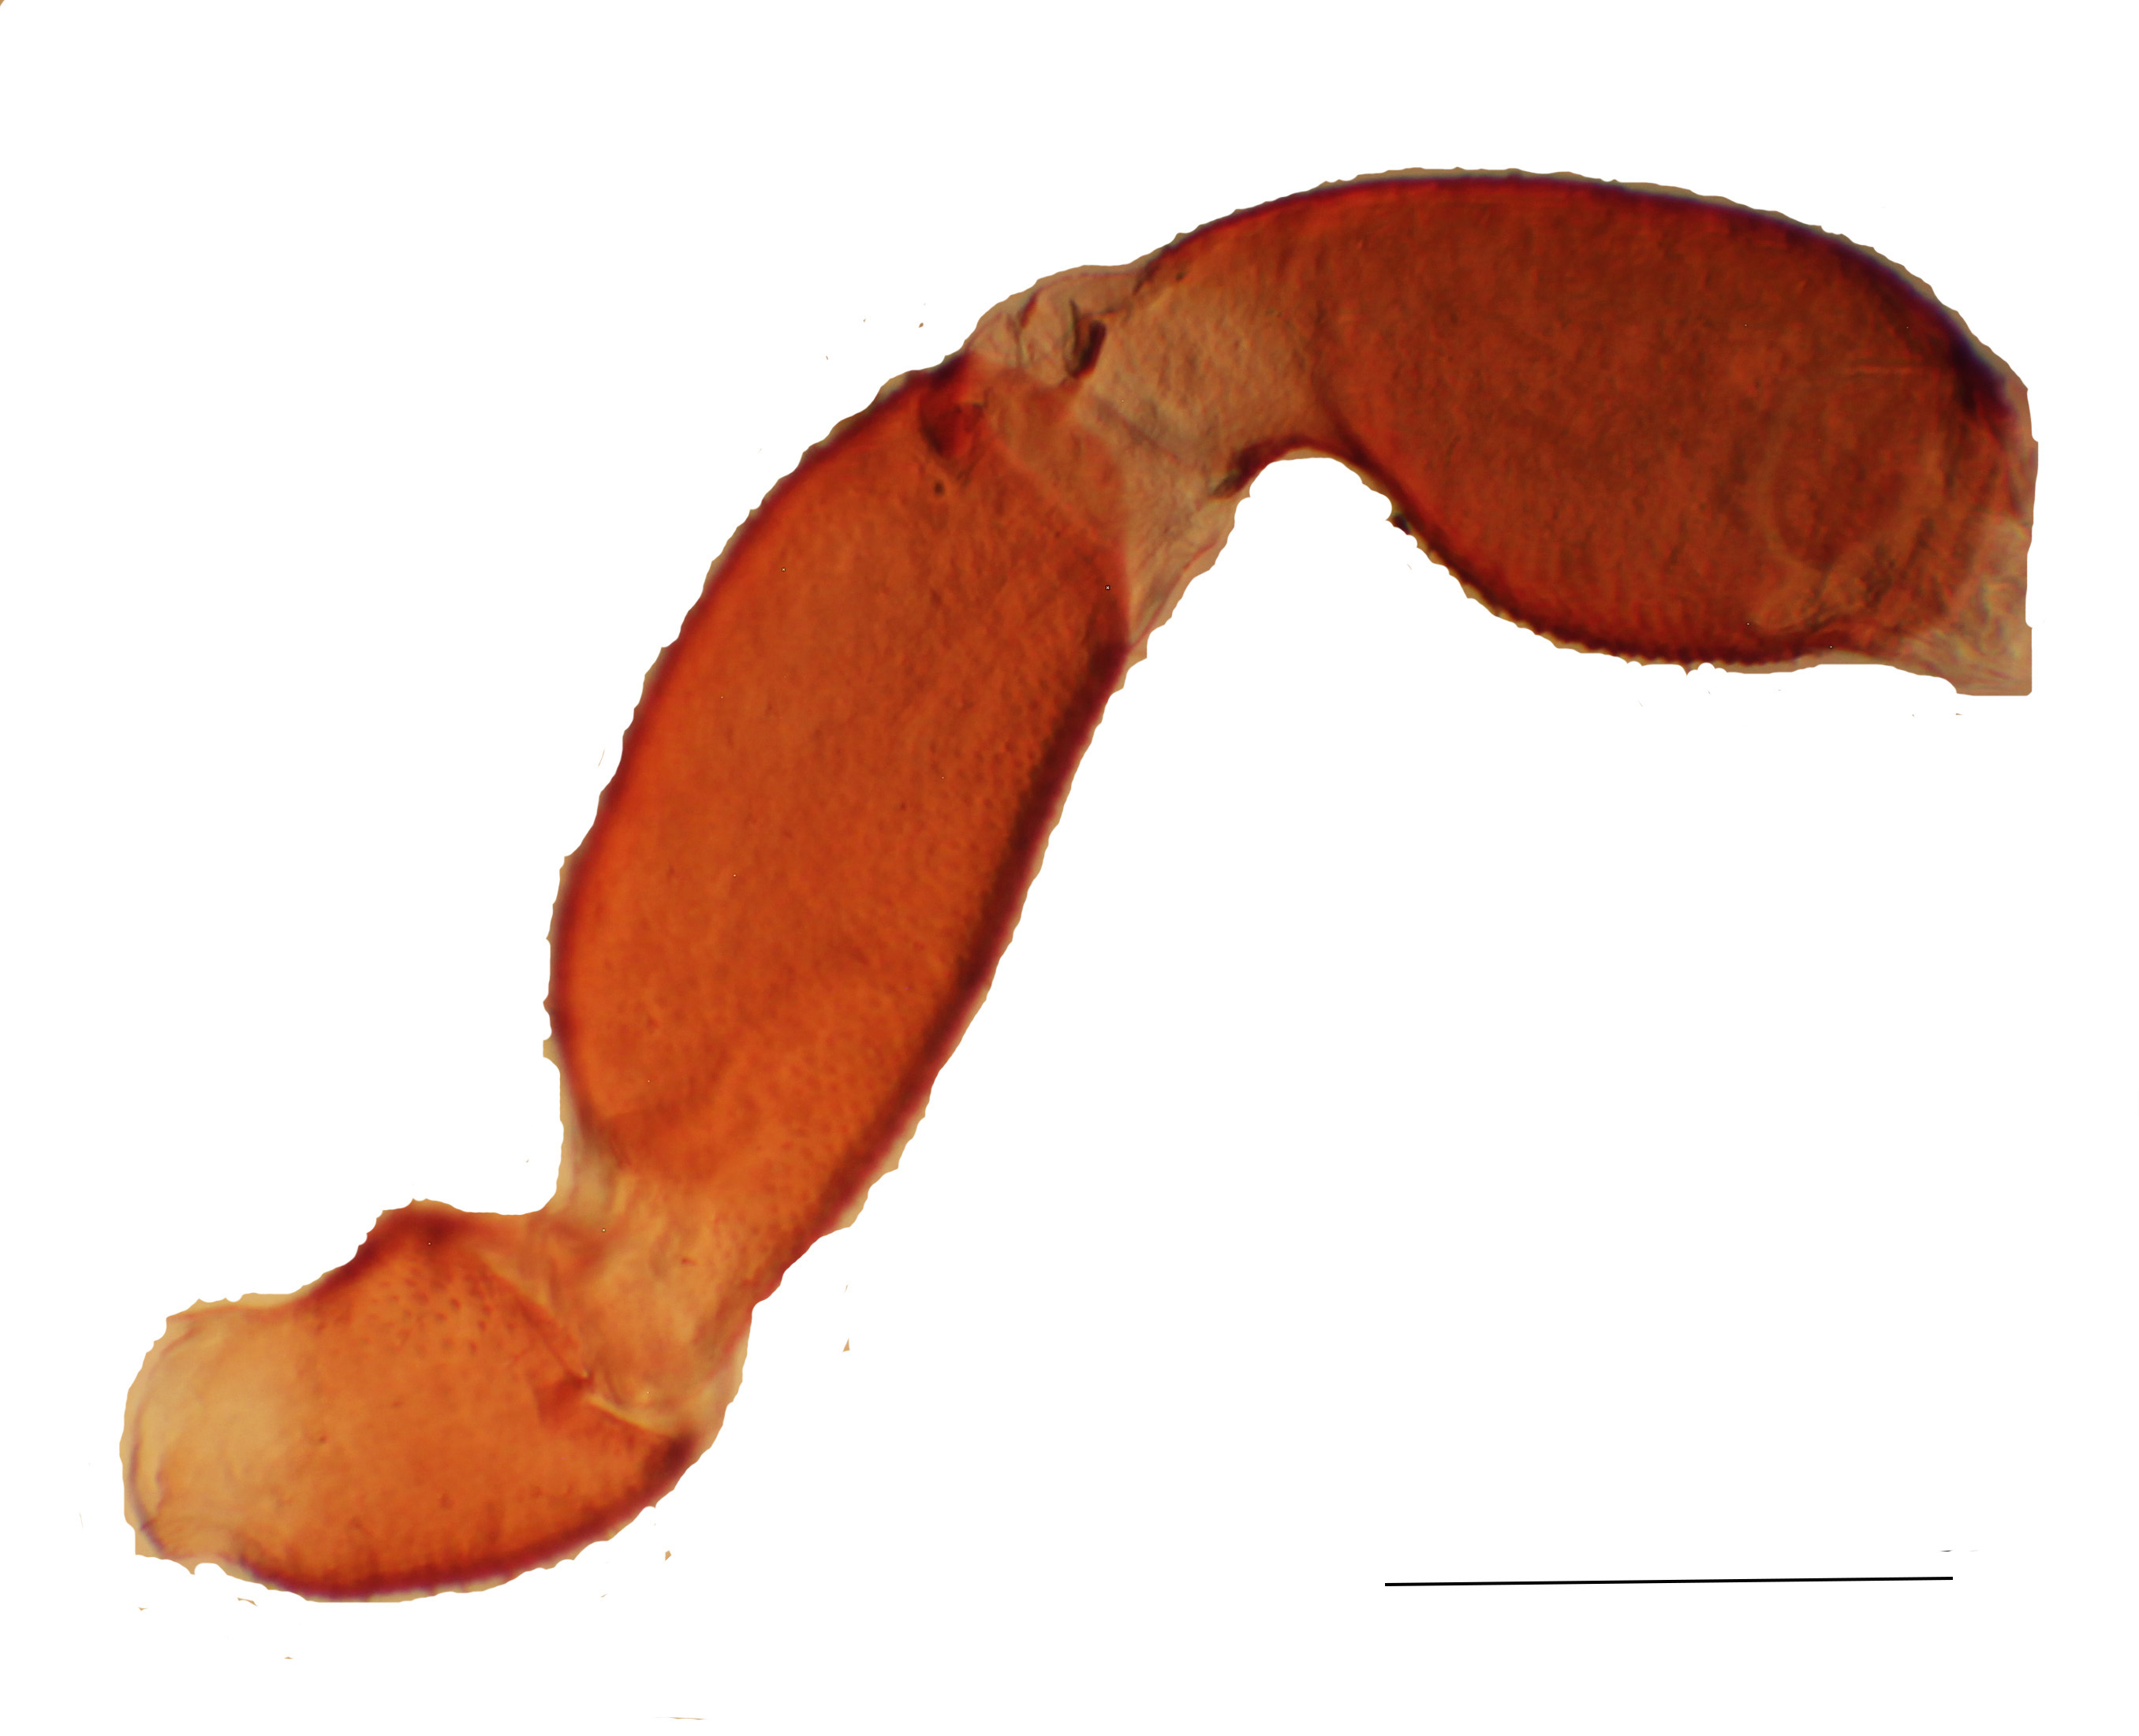A
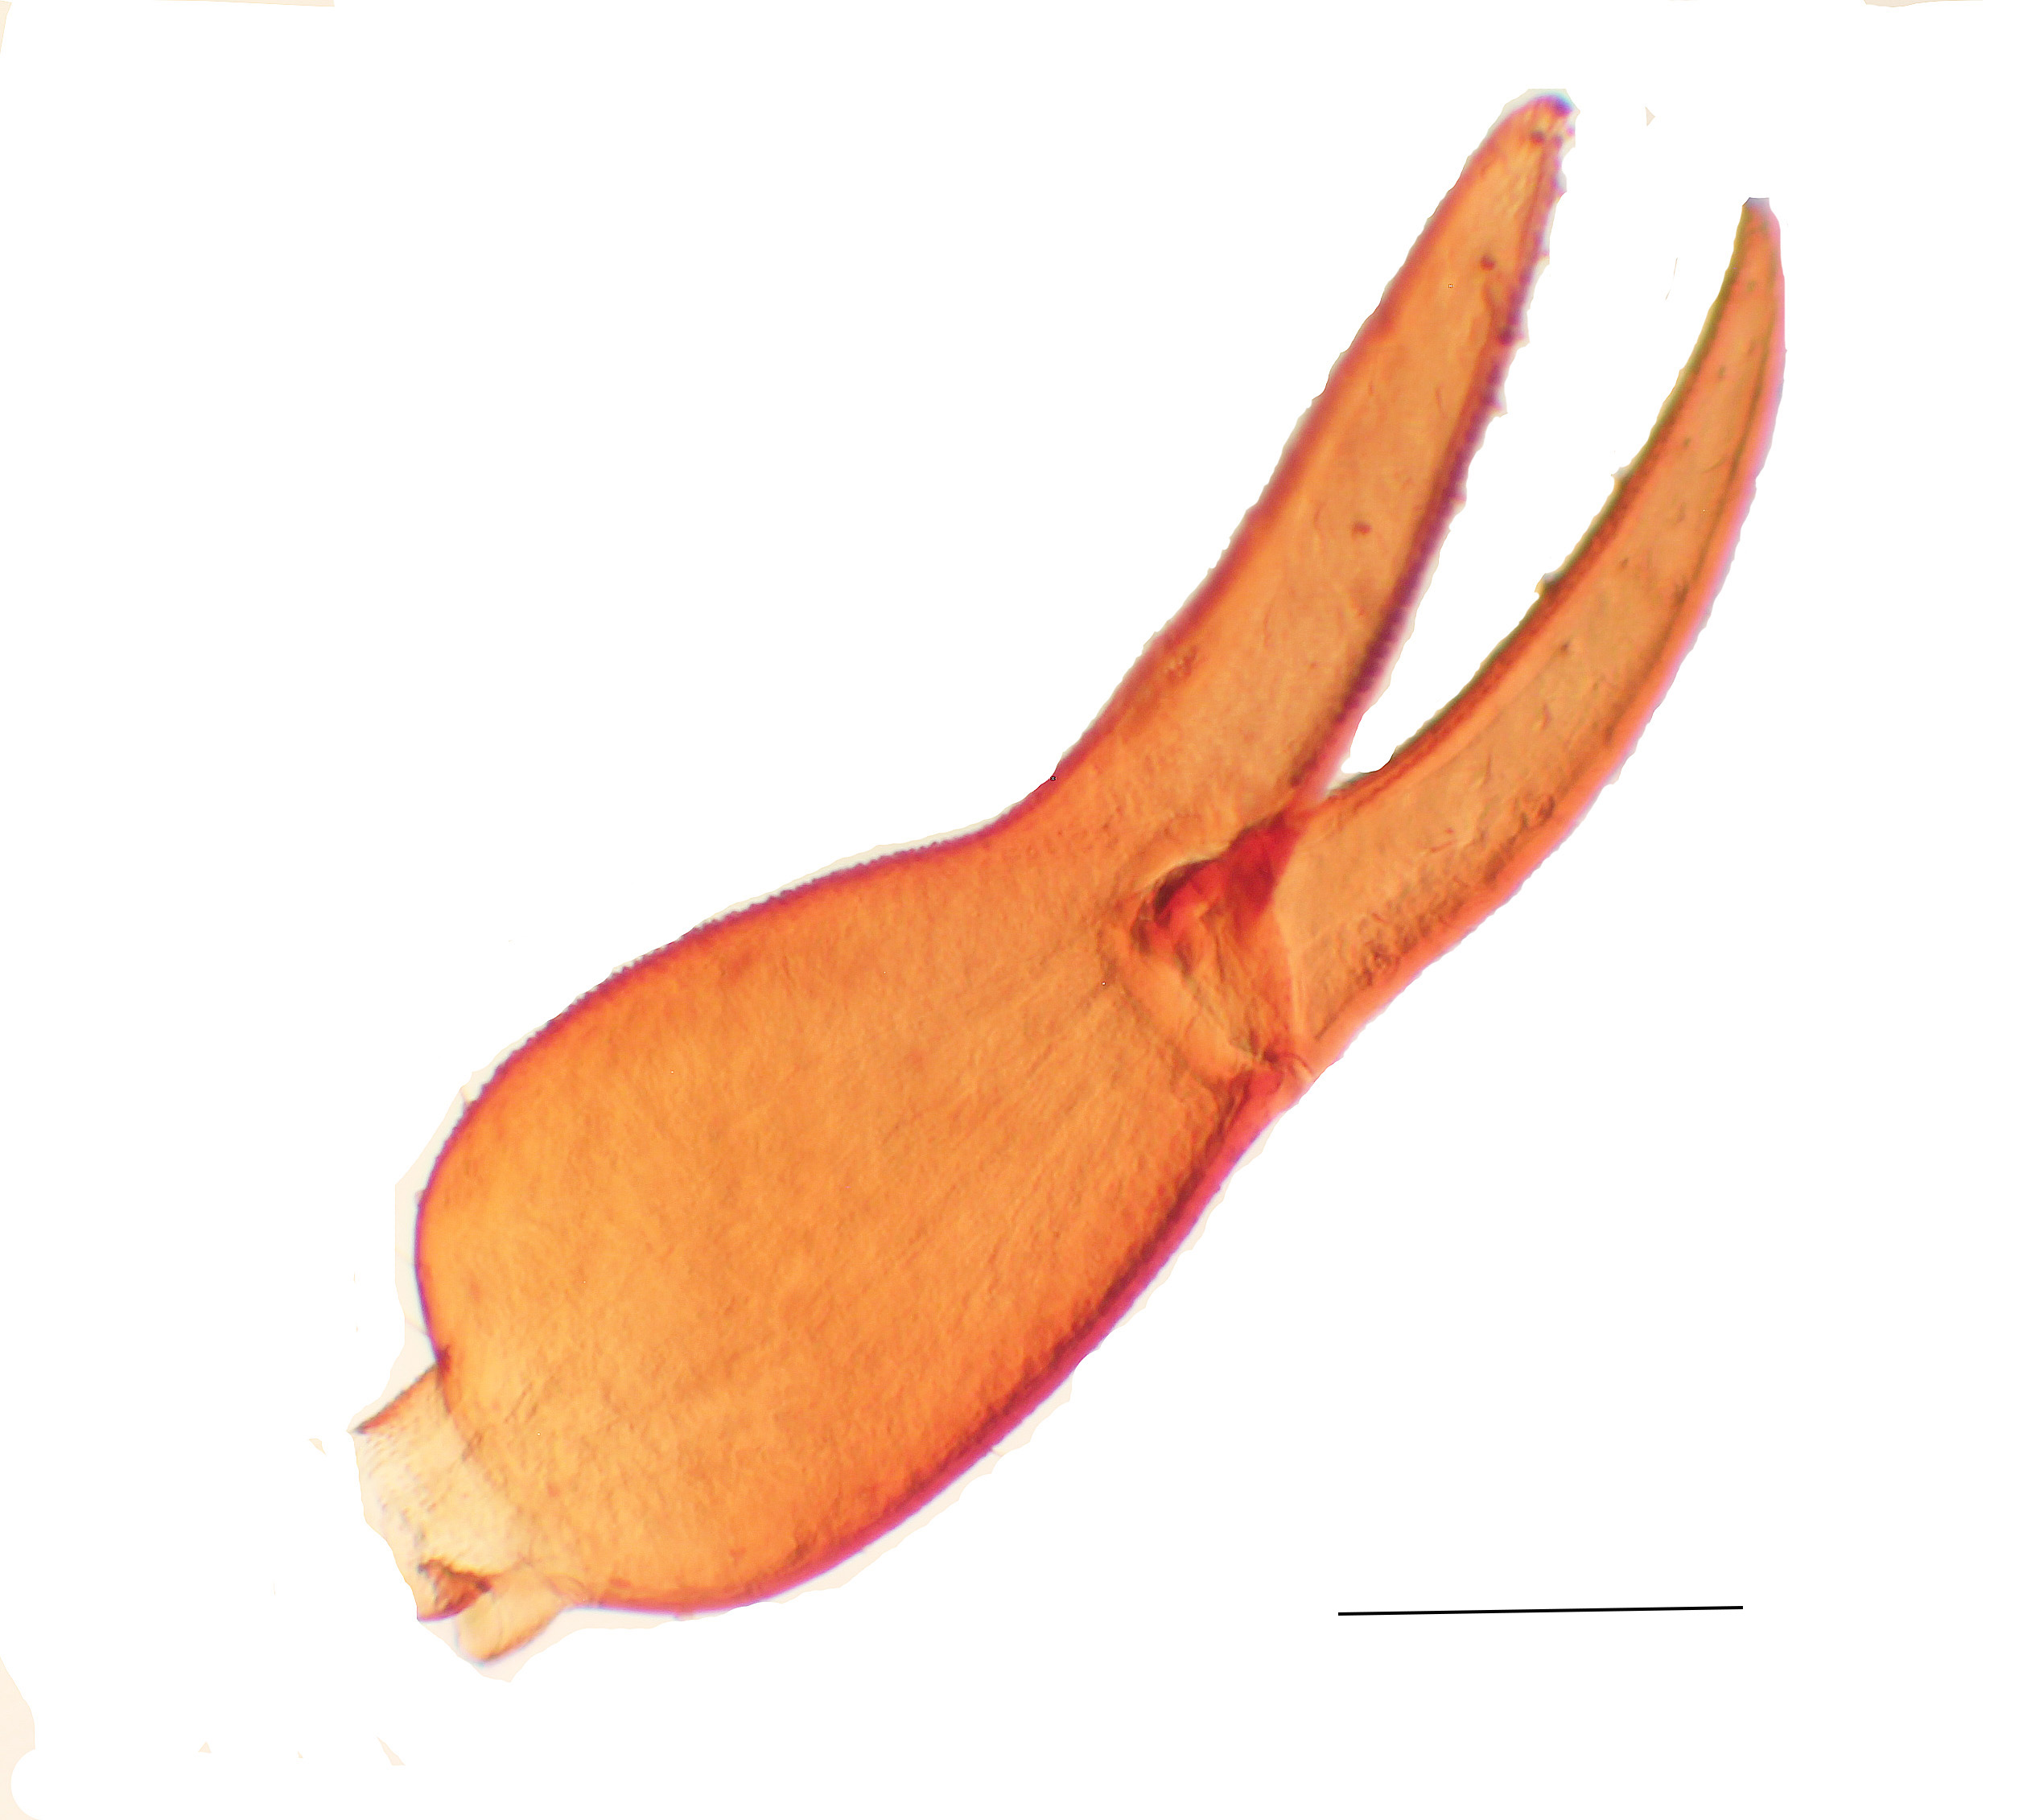B

Figura 2. Pepipalpo (A) y quela (B) de Hesperochernes sp., línea la representa en A 0.4 mm y en B 0.2 mm

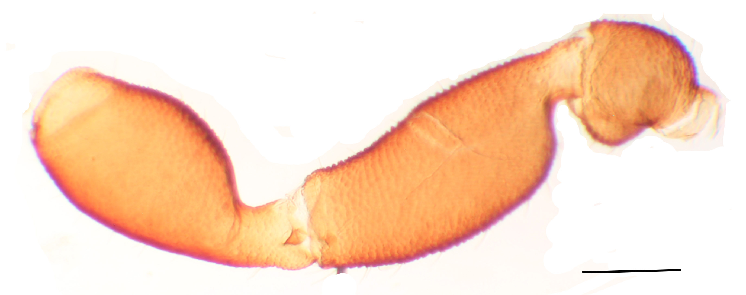
B
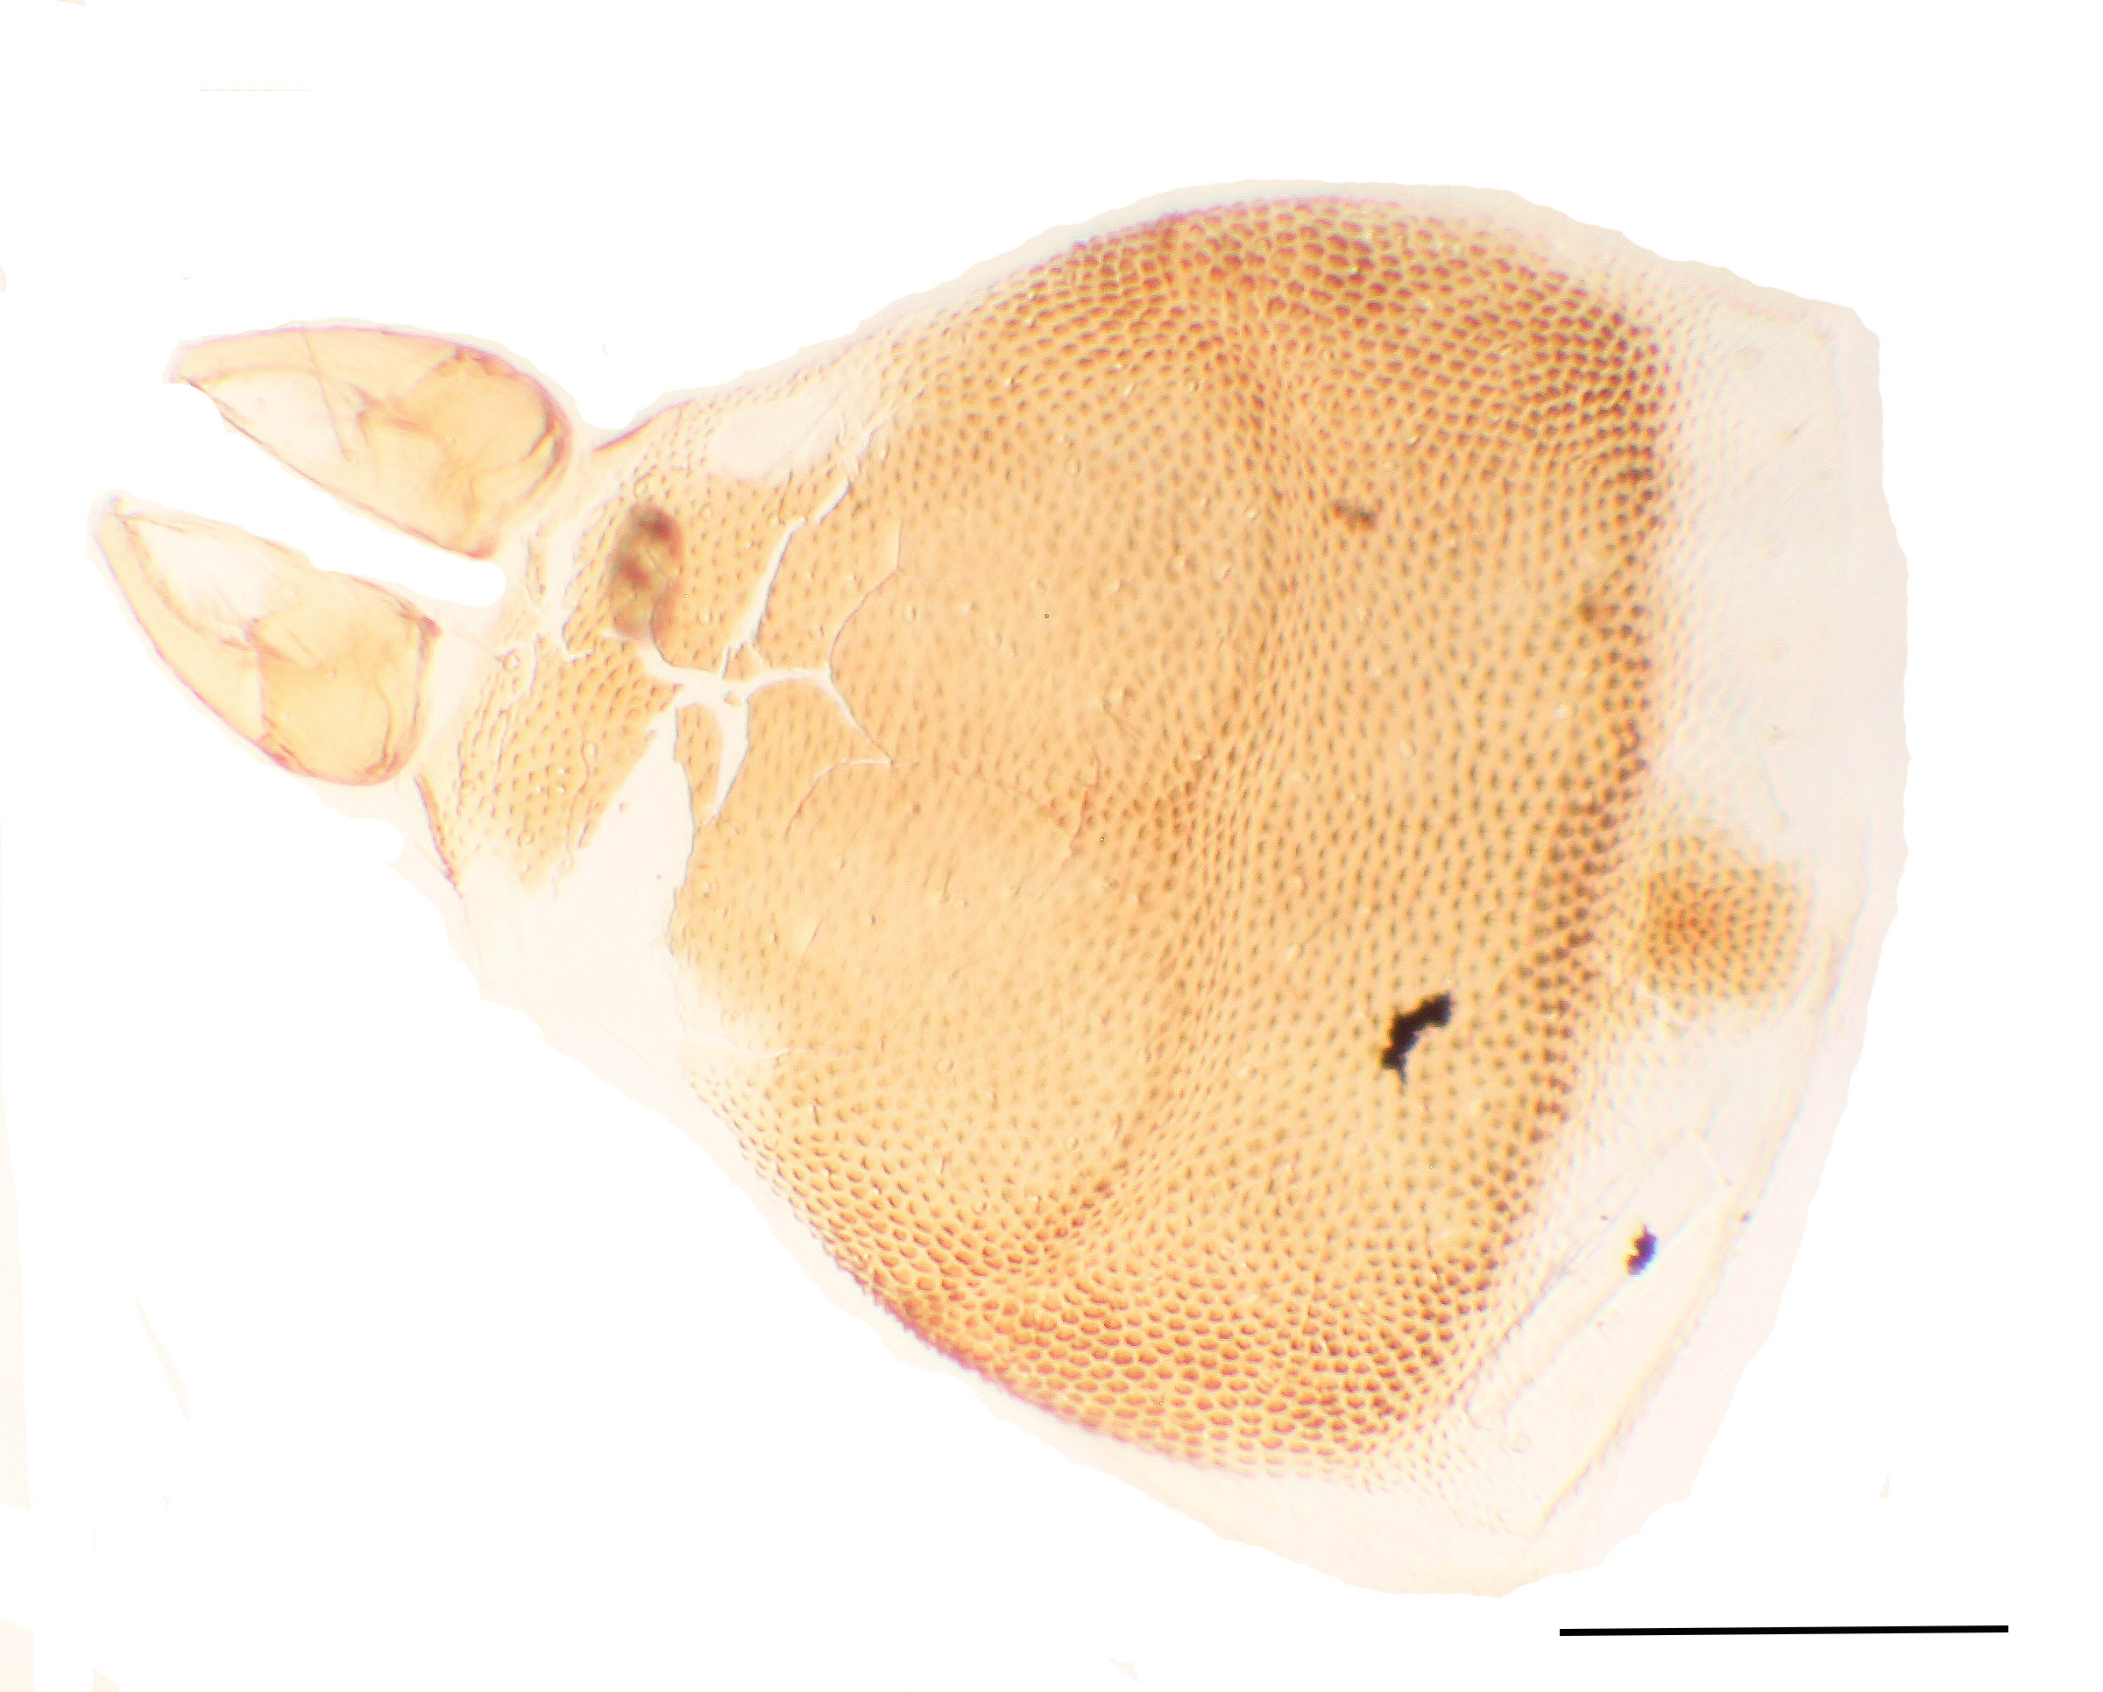A

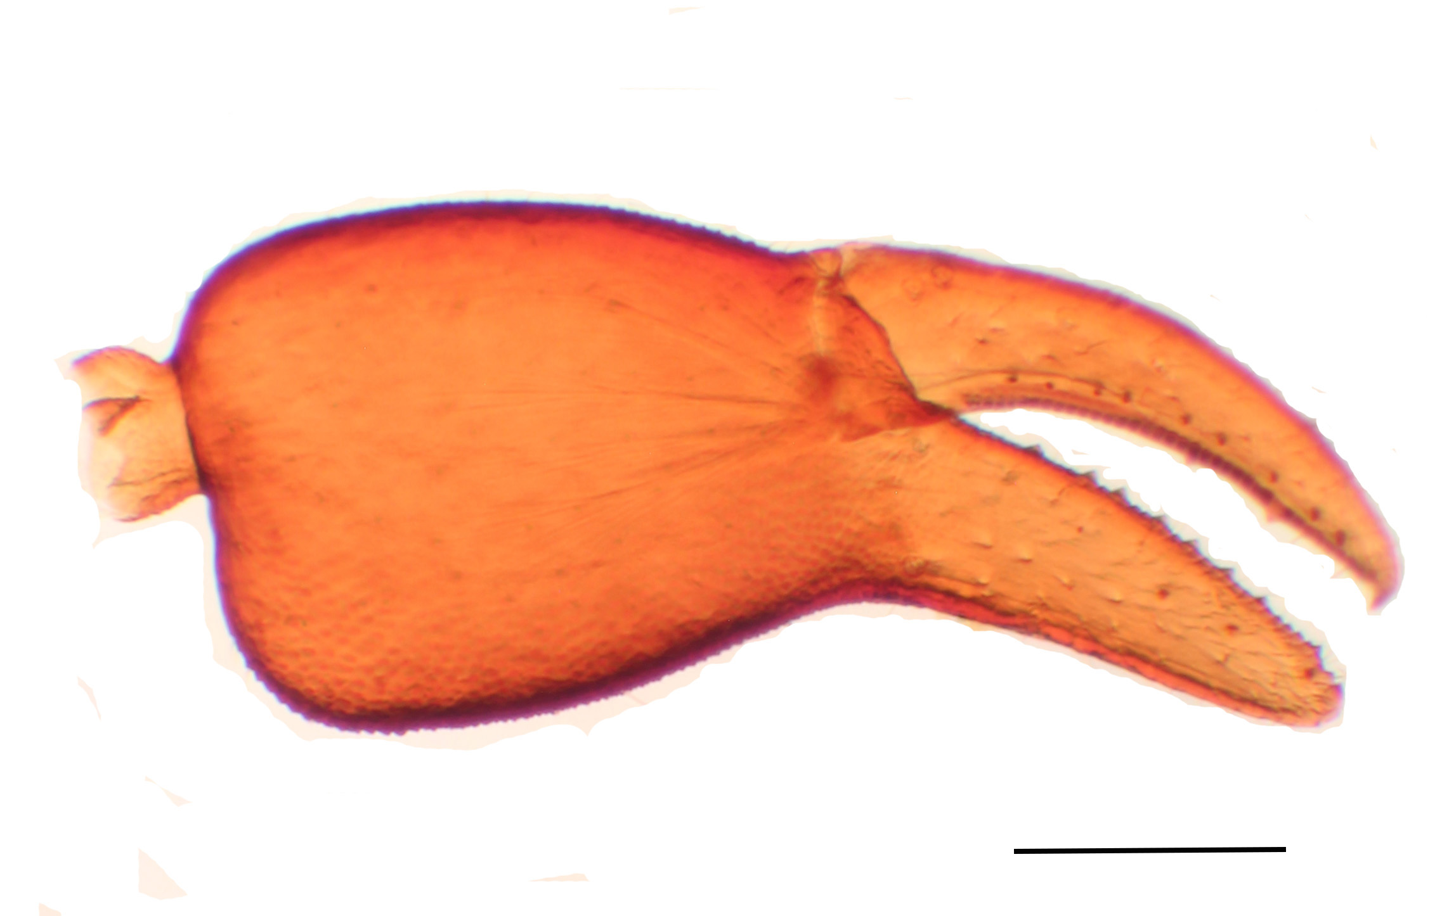D
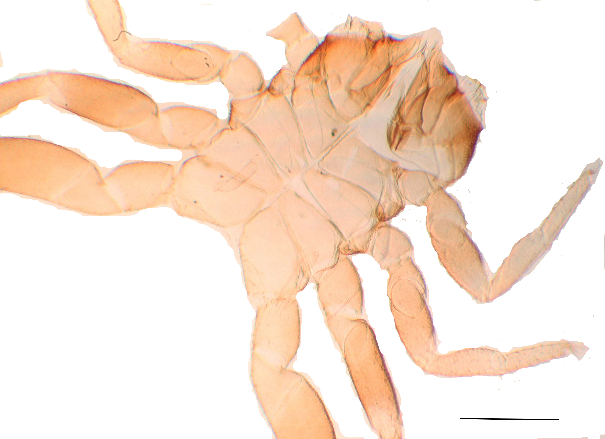C

Figura 1. Partes de cuerpo de Parachernes ca robustus: (A) carapacho, (B) pedipalpo, (C) patas y (D) quela. La línea representa en (A) 0.3 mm, en (B), 0.1 mm, en (C) 0.2 mm y en (D) 0.2 mm

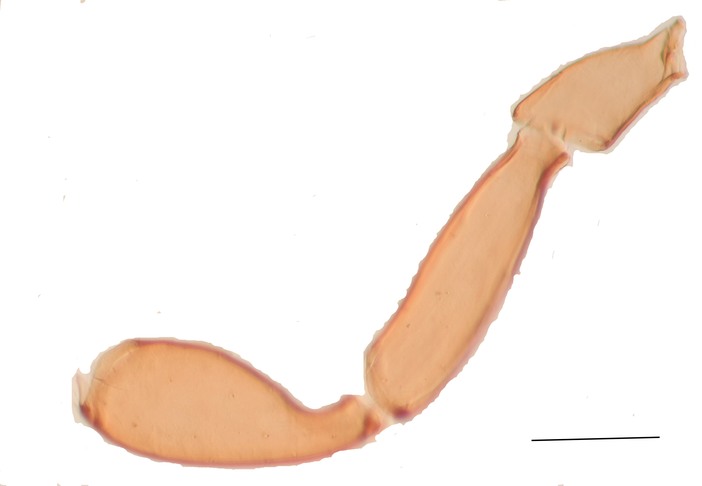B
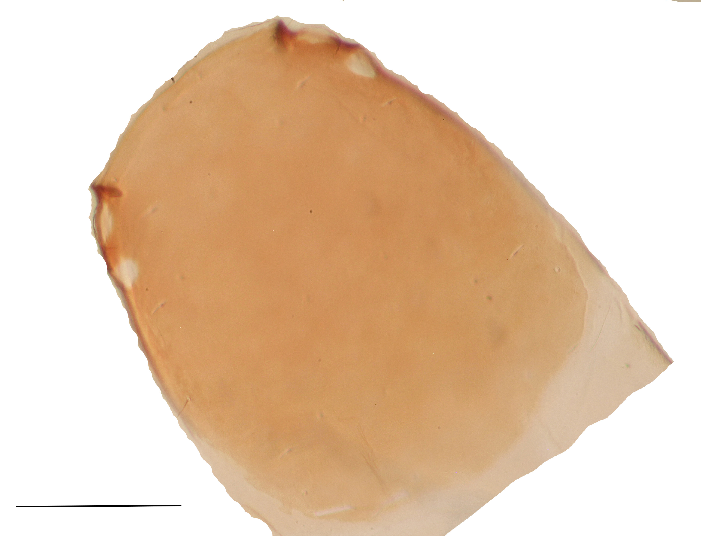A

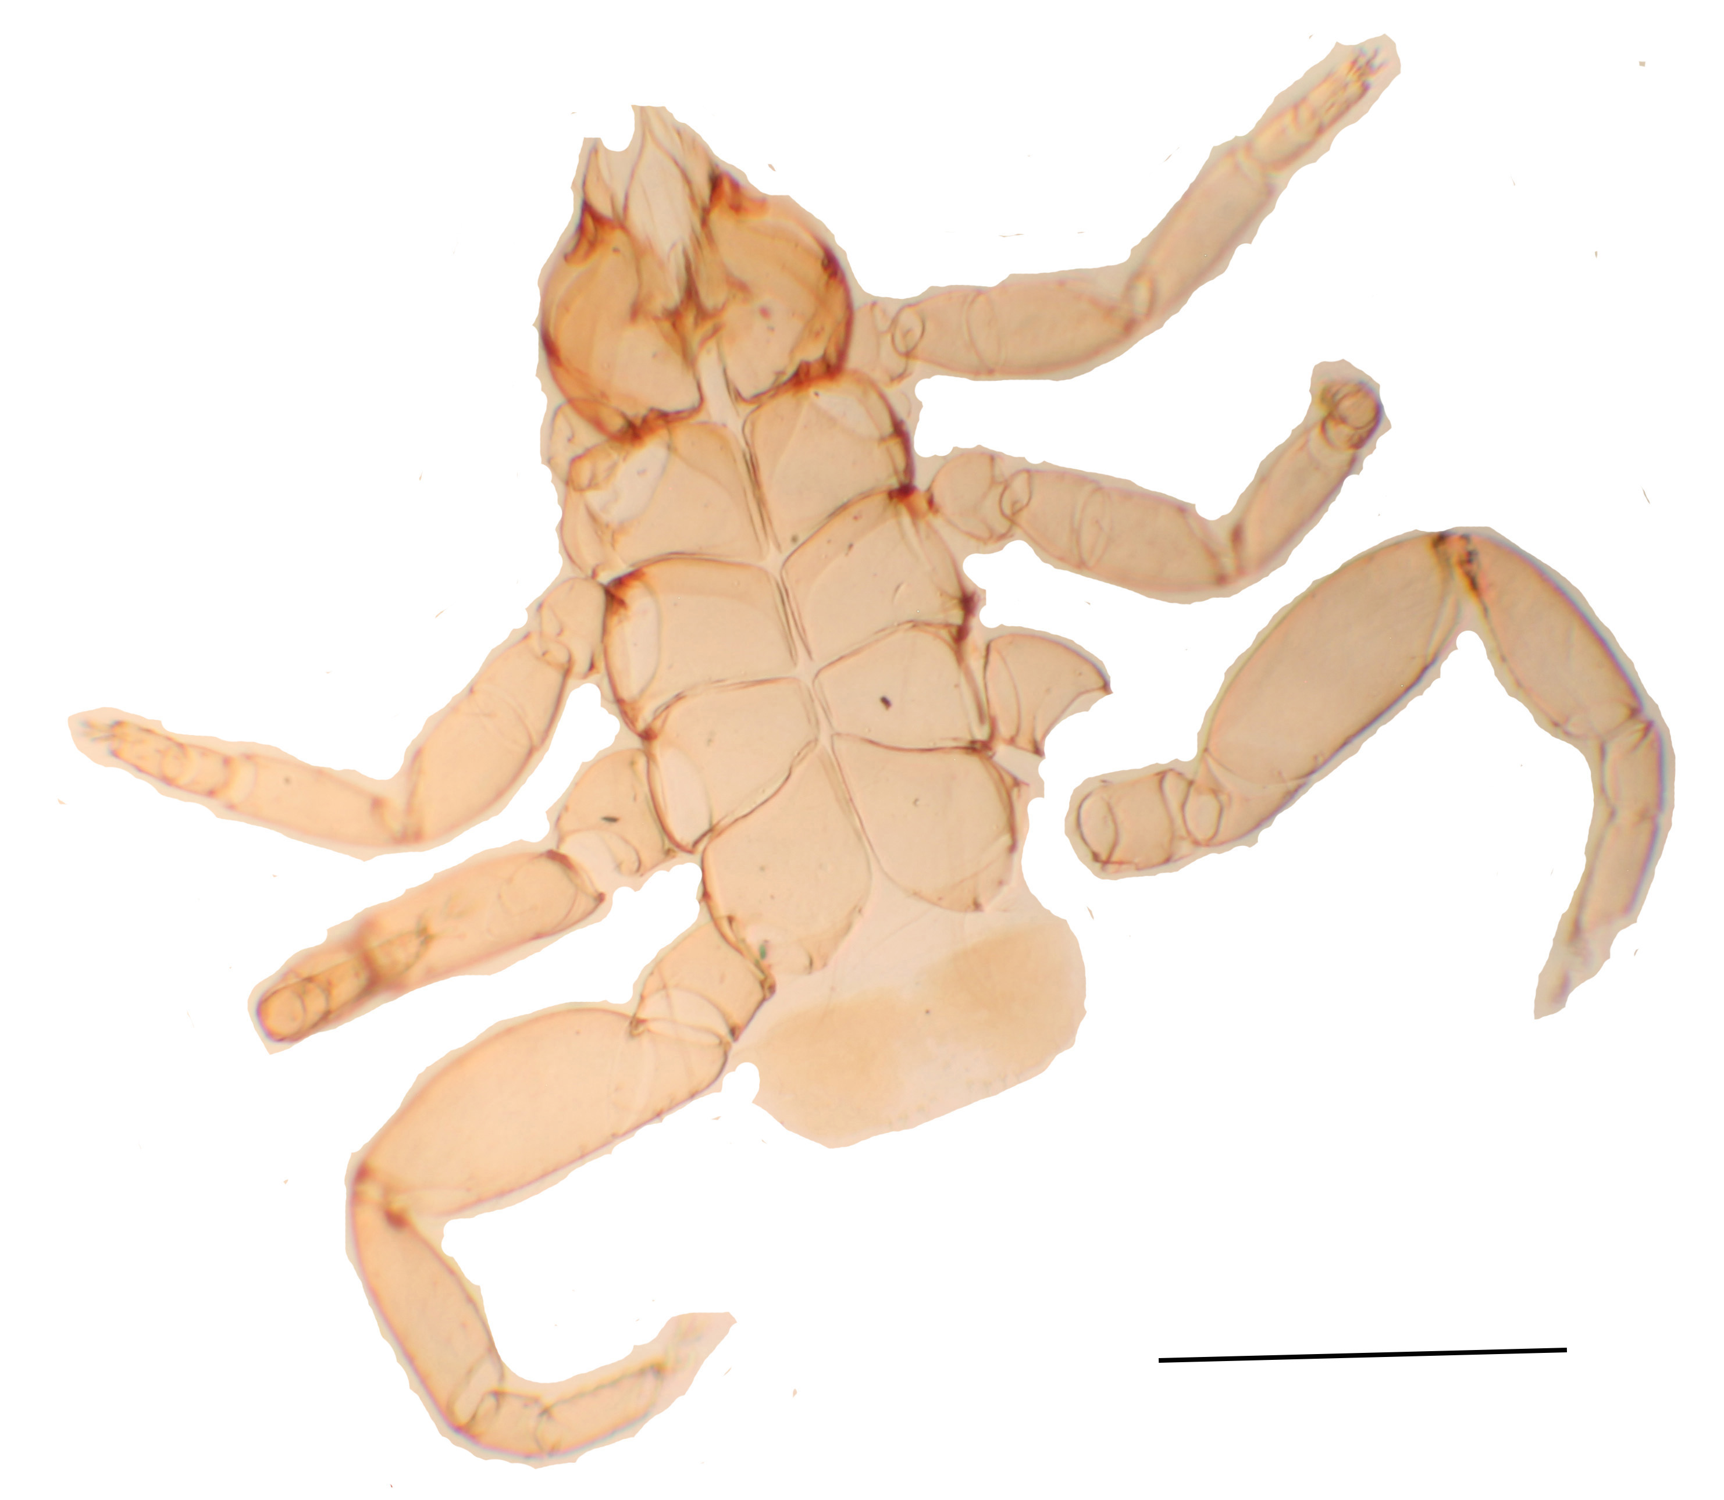C

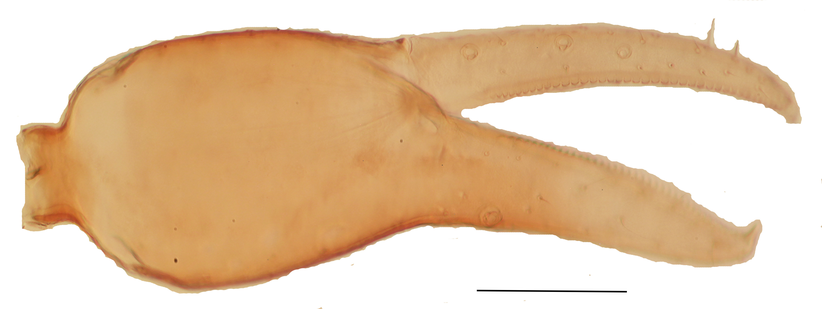
D

Figura 3. Partes de cuerpo de Serianus dolosus: (A) carapacho, (B) pedipalpo, (C) patas y (D) quela. La línea representa en (A) 0.1 mm, en (B), 0.2 mm, en (C) 01 mm y en (D) 0.2 mm

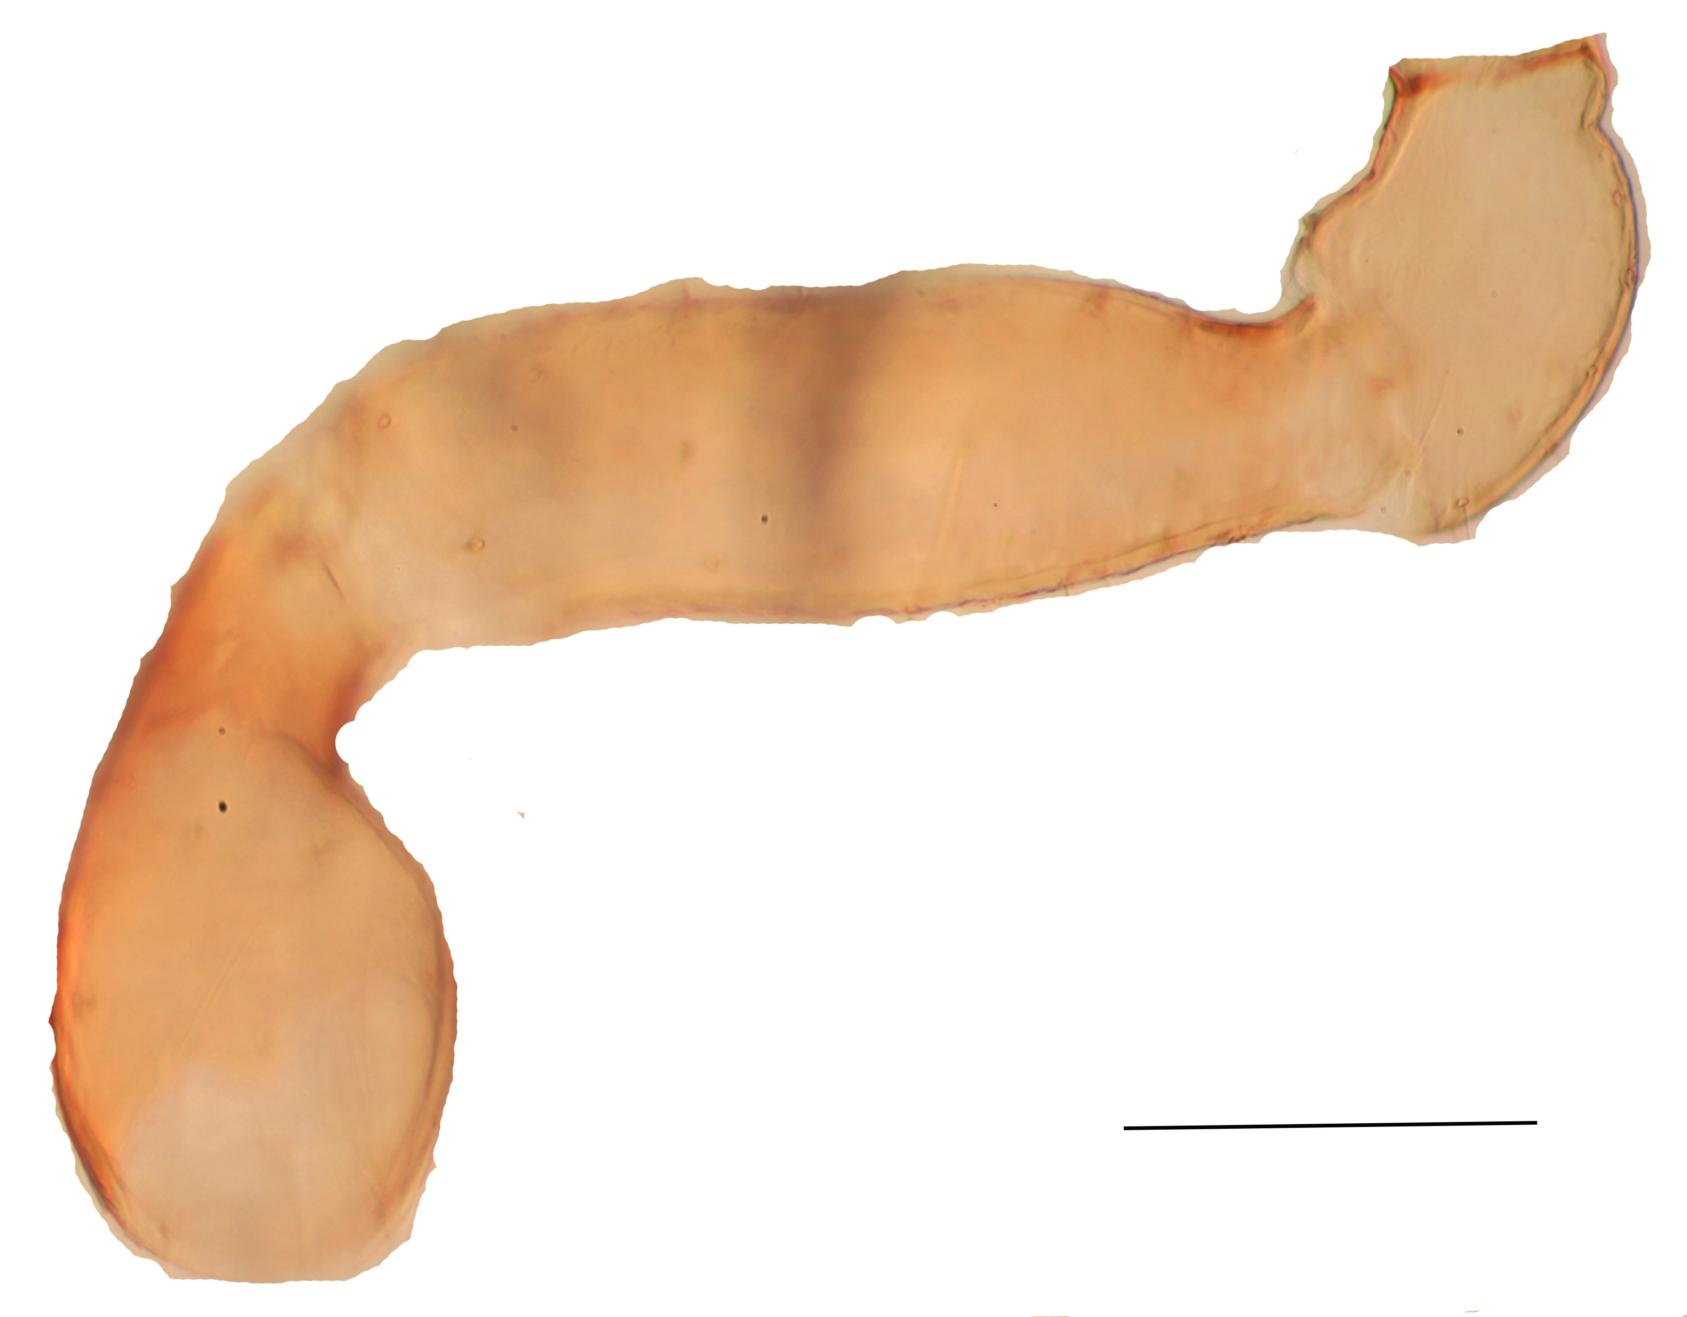
B
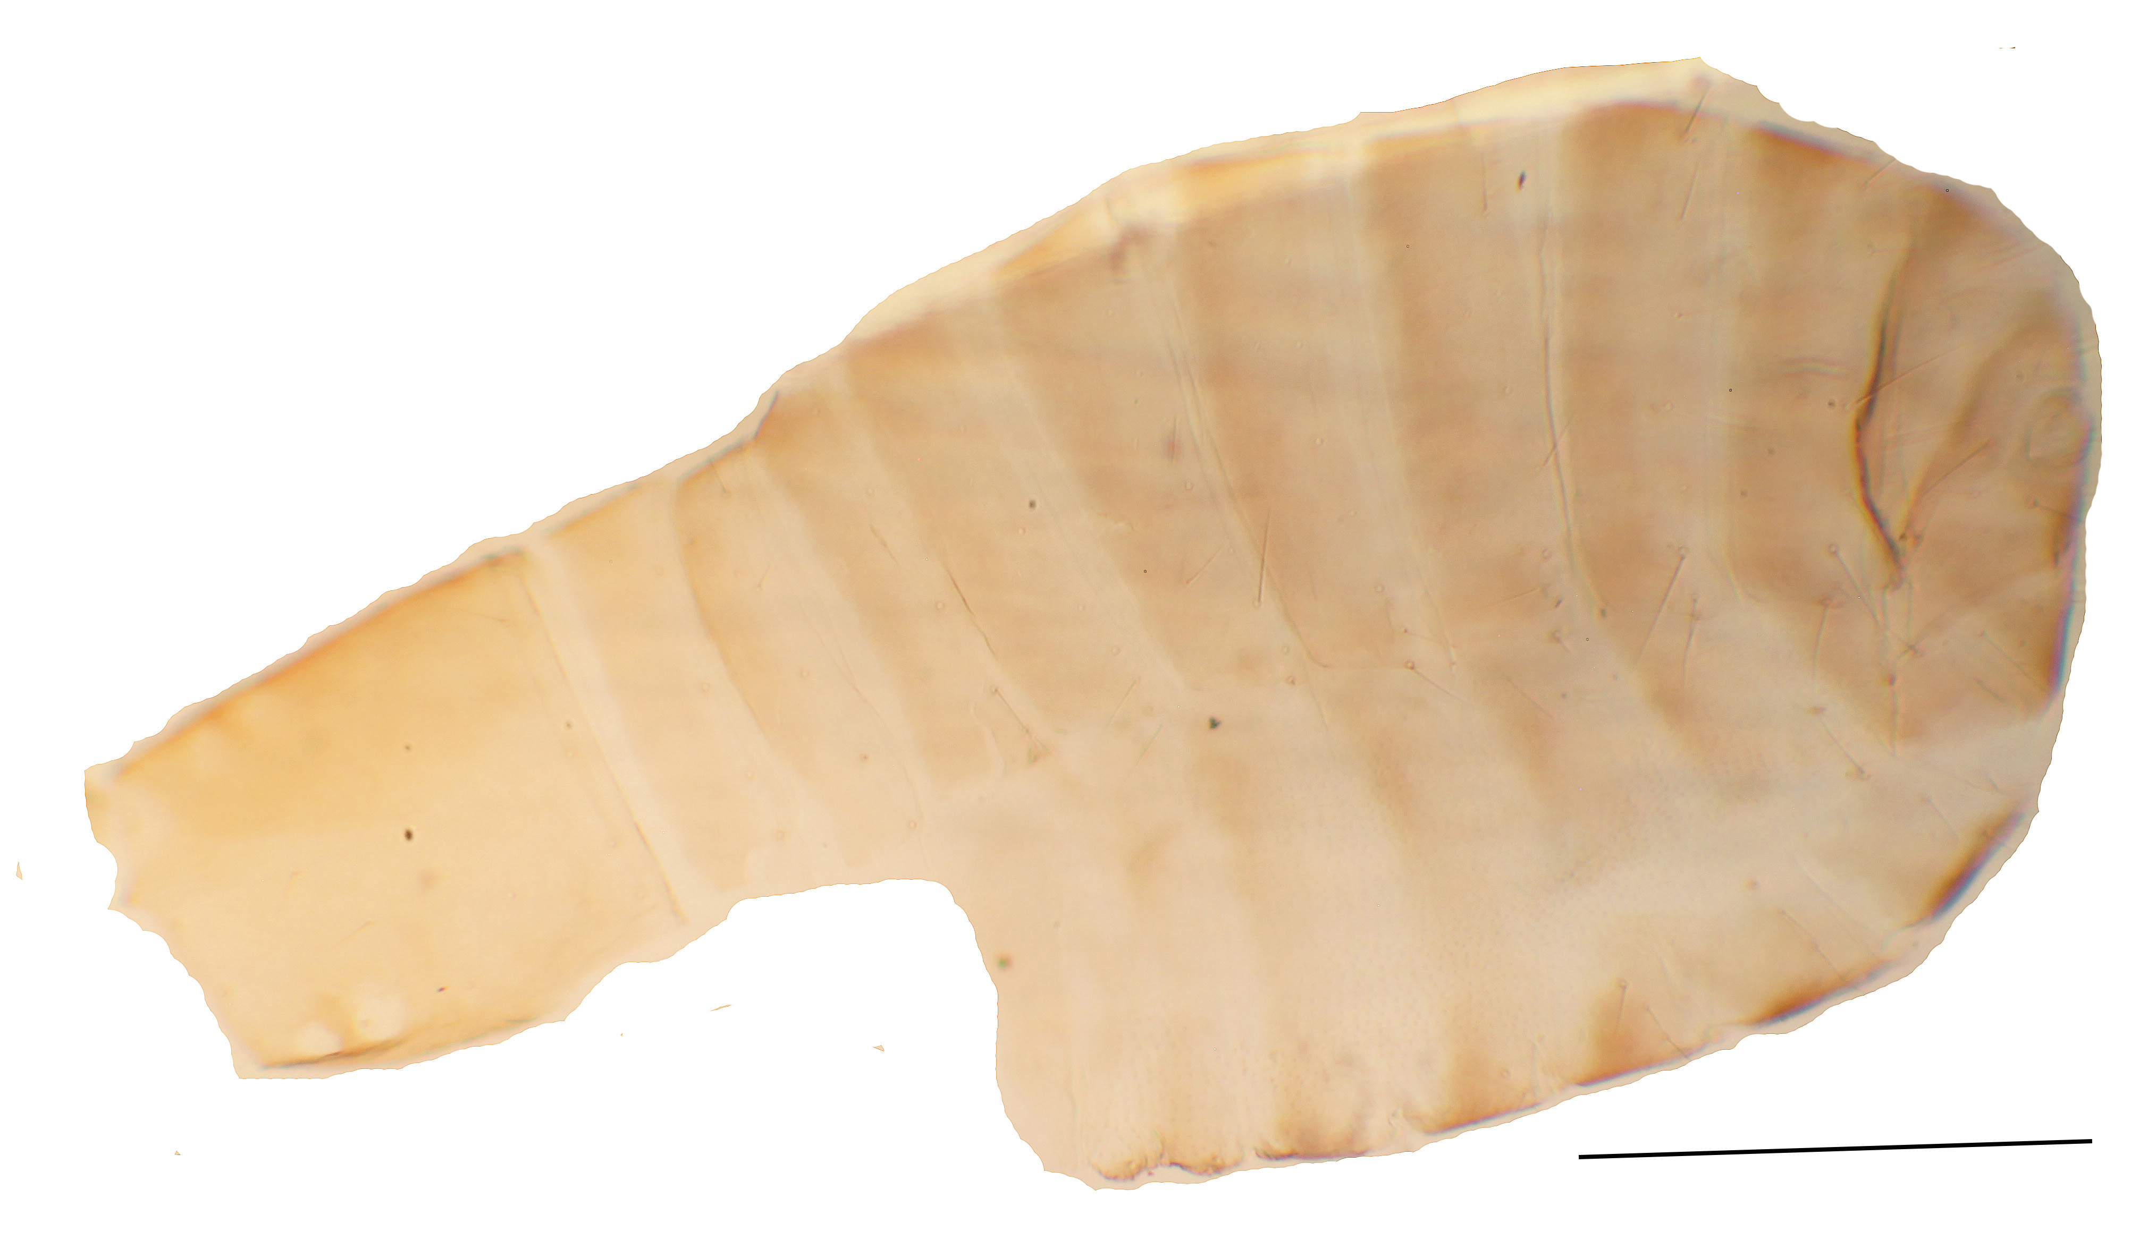A

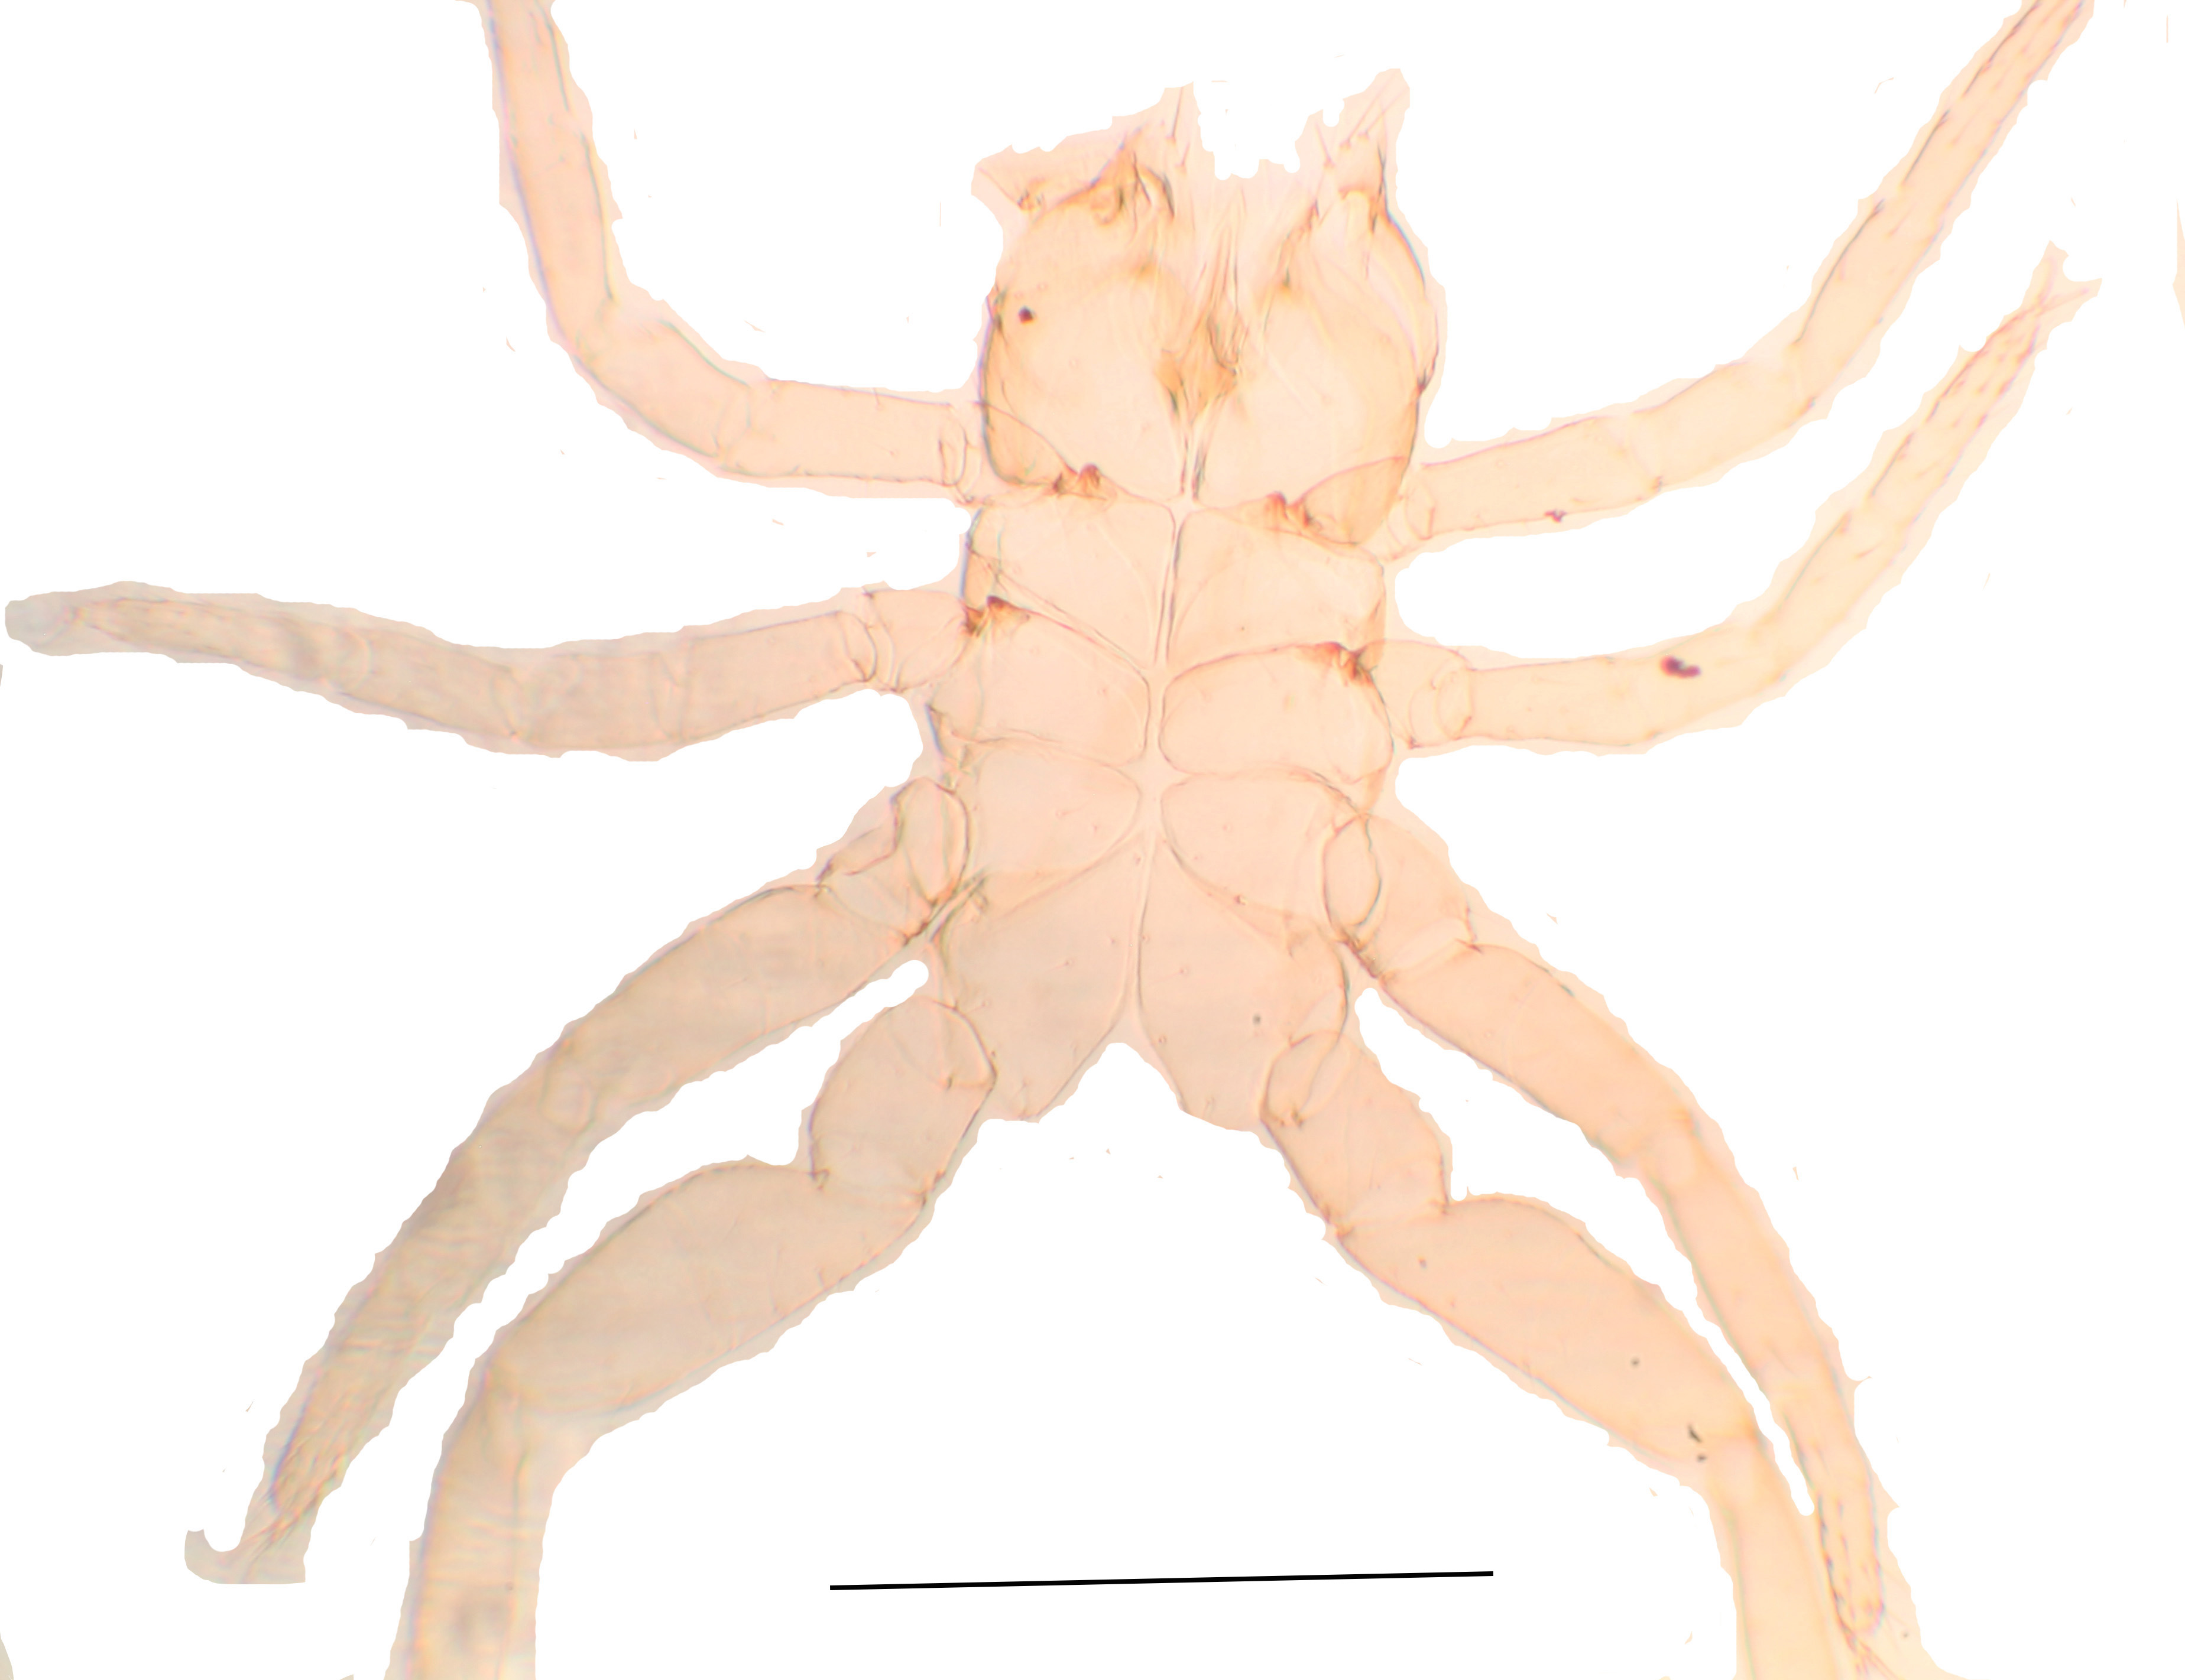C

Figura 3. Partes de cuerpo de Microbisium parvalum: (A) cuerpo, (B) pedipalpo y (C) patas. La línea representa en (A) 0.5 mm, en (B), 0.1 mm, en y (C) 0.1 mm.

